2018—2019学年度第一学期九年级期中质量监测
化 学 试 题
考生在答题前请认真阅读本注意事项：
1．本试卷共4页，满分为60分，考试时间为60分钟。考试结束后，请将答题纸交回。
2．答题前，请务必将自己的姓名、考试证号用 0.5毫米黑色字迹的签字笔填写在答题纸上指定的位置。
3．答案必须按要求填写在答题纸上，在草稿纸、试卷上答题一律无效。
可能用到的相对原子质量： H—1 C—12 N—14 O—16 Na—23 S—32 Cl—35.5 Ag—108
第Ⅰ卷（选择题 共20分）
第Ⅰ卷共10小题，每小题2分，共20分。每小题给出的四个选项中只有一个选项符合题意。
1.绿水青山就是金山银山。下列做法不应提倡的是
A. 鼓励露天焚烧秸秆 B. 工业废水达标排放
C. 合理使用化肥农药 D. 加强工地扬尘控制
2.下列有关物质的组成或分类说法正确的是
A. 水属于单质 B. 氯酸钾、氯化钾均由氯元素和钾元素组成
C. 清新的空气属于纯净物 D. 氧化铁、四氧化三铁均由铁元素和氧元素组成
3.下图所示基本实验操作中正确的是
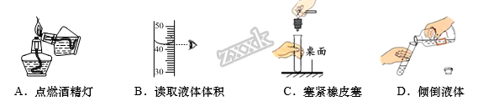
A. A B. B C. C D. D
4.下列说法正确的是
A. CO能使澄清石灰水变浑浊 B. 蒸馏是净化程度最高的净水操作
C. 通常状况下二氧化硫呈淡蓝色 D. 吸入一氧化碳不会危害人体健康
5.下列有关物质的性质与用途具有对应关系的是
A. 氮气难溶于水，可用作保护气 B. 石墨很软，可用于制作石墨电极
C. 干冰升华时吸热，可用于人工降雨 D. 稀有气体化学性质不活泼，可用作电光源
6.工业上可用氯气（Cl₂）制取自来水消毒剂X，该方法所涉及某反应的原理如下： Cl₂＋2NaClO₂＝2X＋2NaCl。下列说法不正确的是
A. X的化学式为ClO₂ B. NaCl是由钠离子和氯离子构成的
C. NaClO₂中氧元素的质量分数最大 D. Cl₂中Cl元素的化合价为0价
7.下列对宏观事实的微观解释不正确的是
A. 冰和干冰的化学性质不同，是因为构成它们的分子不同
B. 缉毒犬能根据气味找到毒品，是因为分子在不断地运动
C. 金刚石、石墨物理性质有很大的差异，是因为碳原子的排列方式不同
D. 10 mL酒精和10 mL水混合后体积小于20 mL，是因为分子变小了
8.下列实验现象描述正确的是
A. 红磷在空气中燃烧，产生大量的白烟
B. 将二氧化碳通入紫色石蕊溶液，溶液由紫色变成蓝色
C. 水通电分解时，产生的氢气和氧气的质量之比为2∶1
D. 将铁丝伸入盛有空气的集气瓶中，火星四射，生成黑色固体
9.下列实验中，能达到实验目的是
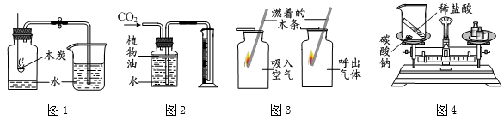
A. 图1：测定空气中氧气的含量 B. 图2：测量二氧化碳的体积
C. 图3：比较吸入空气和呼出气体中CO₂的含量 D. 图4：验证质量守恒定律
10.某密闭容器内的物质在光照条件下充分反应，测得反应前后各物质的质量如下表所示。
物 质 | AgNO₃ | Ag | O₂ | X
反应前质量/g | 34 | 0 | 10 | 0
反应后质量/g | 0 | 21.6 | m | 9.2

已知X为氮的氧化物。则下列说法不正确的是
A. AgNO₃应避光保存 B. 反应生成氧气的质量为3.2 g
C. X的化学式为NO₂ D. 该反应方程式中Ag与AgNO₃的化学计量数之比为2∶1
第Ⅱ卷（非选择题 共40分）
第Ⅱ卷共5小题，共40分。答案请按要求书写在答题卡上。
11.了解物质的结构，有利于理解和认识化学问题。
（1）下表为部分元素的原子结构示意图。
元素名称 | 氢 | 氦 | 氮 | 氧 | 钠 | 硫
元素符号 | H | He | N | O | Na | S
原子结构  示意图 | 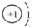 | 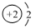 | 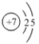 | 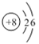 | 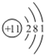 | 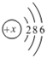

①表中硫原子的核电荷数x为__，硫原子得到两个电子所形成离子的符号为__。
②表中具有相对稳定结构的原子是__（填元素符号）。
③表中所列6种元素中，位于第三周期的非金属元素有__种。
④钠元素与硫元素可形成化合物硫化钠，该化合物的化学式为__。
⑤氮元素在元素周期表中的信息如图所示，下列说法错误的是（ ）
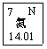
a．氮原子的质子数为7
b．氮元素的相对原子质量为14.01 g
c．氮原子最外层电子数为7
（2）汽车尾气净化装置中装有催化剂，尾气在催化剂表面反应的微观过程可用下图表示。
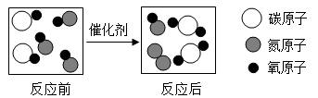
①该反应中涉及的氧化物共有____种。
②反应后生成的“”与“”对应物质的质量比为____。
12.下图是有关物质之间的转化关系图。已知D、E、F、G为气体，且D能使澄清的石灰水变浑浊，C是一种黑色固体，H是一种红色金属单质。
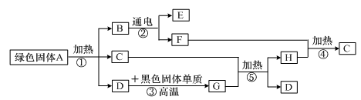
（1）写出下列物质的化学式：F____，G____。
（2）反应④的化学方程式为____，该反应属于____（填“化合”或“分解”）反应。
（3）反应⑤中具有还原性的物质是____（填物质名称），反应前后固体减少的质量____（填“大于”“等于”或“小于”）生成的D中氧元素质量。
（4）物质A中含有的元素有____（填元素符号）。
13.生活处处有化学。
（1）2017年12月18日，南通地铁正式开建，标志着南通进入“地铁时代”。地铁信息传输系统中使用光导纤维和电子芯片的关键材料分别为二氧化硅（SiO₂）和晶体硅（Si）。将二氧化硅转化为硅的过程属于____（填“物理变化”或“化学变化”）。
（2）在碳酸型饮料的生产中，为了让过多的二氧化碳溶解到水中，常采用增大压强的方法，二氧化碳与水反应的化学方程式为____。
（3）水是生命的源泉，也是不可缺少的资源。
①下列关于水的说法中正确的是____（填对应选项的字母）。
a．用喷灌、滴灌的方法浇灌农田和园林
b．常用活性炭除去水体中的色素和异味
c．电解水实验说明水是由氢分子和氧分子构成的
d．地球上表面约71%被水覆盖着，故淡水资源取之不尽、用之不竭
②小明通过以下流程净化浑浊的河水，最终制成蒸馏水，其净水过程如图所示。
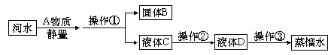
a. 操作①的目的是使固体B与液体C分离，该操作中玻璃棒的作用是____。
b. 用肥皂水检验所得蒸馏水是软水，实验现象为____；在生活中，常用____的方法降低水的硬度。
14.学习化学离不开化学实验。根据下列装置图，回答问题：
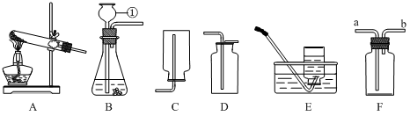
（1）写出图中标号为①的仪器的名称：____。
（2）实验室用高锰酸钾制取并收集比较纯净的氧气，应选择的装置组合是____（填字母），该反应的化学方程式为____。
（3）实验室若用B装置制取氧气，从仪器①中添加的药品是____，锥形瓶中的固体在反应中起____作用。在添加药品前必须进行的操作是____。
（4）实验室制取二氧化碳的原理为____（用化学方程式表示）；若用装置F收集CO₂气体，应从____（填“a”或“b”）导管进气，证明CO₂气体已集满的方法是____。
（5）某同学在将CO₂气体持续通入澄清石灰水时，发现石灰水先变浑后变清。查资料得知，变清的原因是二氧化碳与碳酸钙、水继续反应生成了碳酸氢钙。这说明碳酸氢钙在水中的溶解能力比碳酸钙____（填“强”或“弱”）。
15.兴趣小组为了测定某造纸厂废水样品中氢氧化钠（NaOH）的含量，向100 g该废水样品中逐滴滴加稀硫酸至恰好完全反应，共消耗硫酸（H₂SO₄）的质量为1.96 g。
（1）硫酸中硫元素的化合价为____。
（2）硫酸中氢元素与氧元素的质量比为____（用最简整数比表示）。
（3）计算100 g该废水样品中所含氢氧化钠的质量_____。（氢氧化钠与硫酸反应的化学方程式为2NaOH＋H₂SO₄＝Na₂SO₄＋2H₂O）

